
RELATÓRIO MENSAL

Agosto de 2026

 |  |  | RELATÓRIO MENSAL DE SSMA
 |  |  | Responsável: Cássia Francine Zacarim Lima
 |  |  | Empresa: J dos Santos Guimenez  Nome Fantasia: Luiz Carlos Gonçalves Guimenezes |  |  | Referente: agosto 2026
Logo da empresa |  | RESPONSÁVEIS DA EMPRESA |  | Luiz Carlos Gonçalves Guimenezes
INTRODUÇÃO
Este relatório apresenta a avaliação das condições de segurança e saúde ocupacional observadas durante atividades de trabalho em altura realizadas em Santa Rita do Pardo, MS. A inspeção visa identificar não conformidades críticas relacionadas ao uso de Equipamentos de Proteção Individual (EPIs) e ao cumprimento das normas de segurança para trabalho em altura, visando a prevenção de acidentes graves e fatais.

1ª VISITA |  |  |  | AUDITÓRIA
DATA: | 11/08/2026 |  |  | DIA DA SEMANA: | TERÇA-FEIRA
OBJETIVO DA AUDITORIA
Registrar as condições observadas durante a inspeção quanto ao uso adequado dos Equipamentos de Proteção Individual (EPIs), identificar desvios e indicar medidas corretivas para prevenção de acidentes e exposição ocupacional.
Funcionário | Situação observada | Risco / orientação
Matheus | Identificado sem óculos de proteção. | Possível exposição dos olhos a partículas, respingos ou outros agentes. Utilizar os óculos de proteção durante toda a atividade.
Sebastião | Utilizando apenas um lado da luva. | Proteção incompleta das mãos. Utilizar o par completo de luvas adequado à atividade, verificando as condições do EPI.
NÃO CONFORMIDADES ENCONTRADAS
Uso incompleto ou inadequado dos EPIs obrigatórios durante a execução das atividades. • Necessidade de reforço das orientações de segurança e de verificação do uso correto dos equipamentos antes do início dos serviços.
MEDIDAS CORRETIVAS RECOMENDADAS
- Orientar Matheus quanto à obrigatoriedade do uso contínuo de óculos de proteção compatíveis com o risco da atividade.
- Orientar Sebastião a utilizar as duas luvas, formando o par completo, e substituir o equipamento caso apresente dano ou inadequação.
- Realizar conferência dos EPIs antes do início das atividades e reforçar o diálogo diário de segurança.
- Registrar a conclusão das medidas e acompanhar a reincidência dos desvios.
CONCLUSÃO
Durante a inspeção realizada em 11/08, foram identificados desvios relacionados ao uso de EPIs por Matheus e Sebastião. Recomenda-se a correção imediata das situações observadas e o acompanhamento pela liderança responsável, a fim de assegurar a proteção adequada dos trabalhadores.

REGISTRO FOTOGRÁFICO
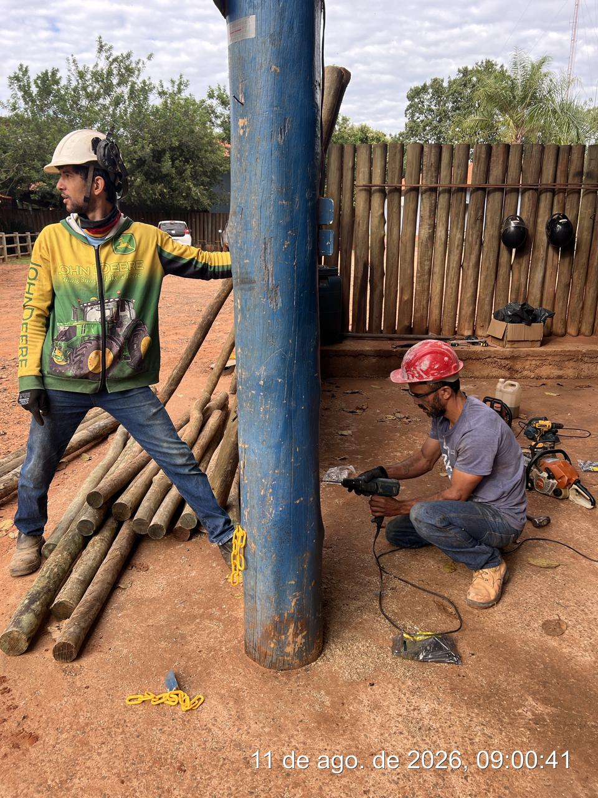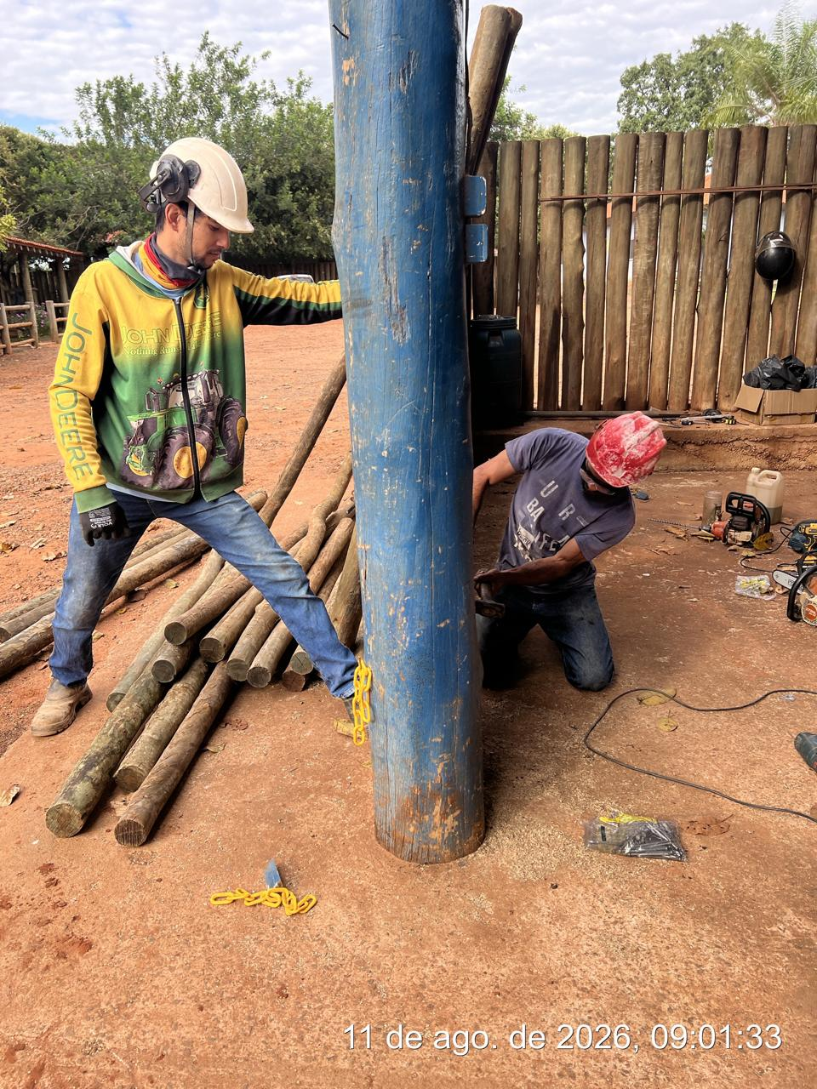

_________ _______________________
Cássia Francine Zacarim
Técnico de Segurança do
SRTE/MTE 1531/MS

 | 2ª VISITA |  | AUDITÓRIA
 | DATA: | 13/08/2026 | DIA DA SEMANA: | QUINTA-FEIRA
INTRODUÇÃO
Este relatório documenta a inspeção de rotina realizada em campo na data de 13/08/2026, abrangendo a verificação das condições de segurança e da utilização dos Equipamentos de Proteção Individual (EPIs) pelos colaboradores presentes. A inspeção teve como foco a conformidade com os procedimentos de proteção individual e a identificação de eventuais desvios de segurança.
OBJETIVO DA AUDITORIA
A finalidade desta auditoria foi avaliar as condições de segurança dos colaboradores presentes, com ênfase na utilização correta dos Equipamentos de Proteção Individual (EPIs), bem como identificar e registrar eventuais desvios relacionados à proteção individual.
BASE LEGAL E REFERÊNCIAS NORMATIVAS
• NR 31: Segurança e Saúde no Trabalho na Agricultura, Pecuária, Silvicultura, Exploração Florestal e Aquicultura.
• NR 06: Equipamentos de Proteção Individual (EPI).
METODOLOGIA DA AUDITORIA
• Inspeção in loco: observação direta das condições de segurança dos colaboradores presentes.
• Avaliação de comportamento seguro: verificação da adesão aos procedimentos de segurança.
• Verificação dos EPIs: conferência da utilização dos equipamentos de proteção individual e identificação de eventuais ausências.
DESCRIÇÃO DA ATIVIDADE AUDITADA
A inspeção consistiu na verificação das condições gerais de segurança e da utilização dos EPIs pelos colaboradores presentes no local de trabalho.
Equipe auditada: 2 colaboradores — Matheus e Sebastião.
RELAÇÃO DE COLABORADORES AUDITADOS
Nº | Nome | Uso de EPIs | Conformidade
1 | Matheus | Utilizando corretamente os EPIs | Conforme
2 | Sebastião | Utilizando corretamente os EPIs, porém sem capacete | Não conforme — ausência de capacete
AVALIAÇÃO DOS EQUIPAMENTOS DE PROTEÇÃO INDIVIDUAL (EPIs)
Resultado Geral da Auditoria
Durante a inspeção realizada em 13/08/2026, foi observado que Matheus e Sebastião utilizavam corretamente os EPIs. Entretanto, foi identificado um desvio específico: Sebastião encontrava-se sem capacete.
A ausência do capacete caracteriza uma não conformidade relacionada ao uso incompleto do EPI, devendo ser corrigida imediatamente antes da continuidade das atividades que exijam proteção da cabeça.
PONTO POSITIVO
O colaborador Matheus foi observado utilizando corretamente os EPIs. Sebastião também apresentava utilização dos demais EPIs de forma adequada, sendo identificado especificamente o desvio relacionado à ausência do capacete.
NÃO CONFORMIDADE IDENTIFICADA
Colaborador: Sebastião.
Desvio: ausência de capacete durante a atividade.
Classificação: não conformidade relacionada ao uso de EPI.
Ação recomendada: providenciar e utilizar imediatamente o capacete adequado antes da continuidade da
atividade.
COMPORTAMENTO E SEGURANÇA DOS COLABORADORES
A equipe apresentou, de maneira geral, utilização adequada dos Equipamentos de Proteção Individual. Contudo, a ausência de capacete pelo colaborador Sebastião representa um desvio que deve ser corrigido e acompanhado pela liderança responsável.
CLASSIFICAÇÃO DA AUDITORIA
NÃO CONFORMIDADE — PRIORIDADE DE CORREÇÃO IMEDIATA
• Foi identificado um desvio no uso de EPI pelo colaborador Sebastião.
• O desvio consiste na ausência de capacete.
• Os demais EPIs observados estavam sendo utilizados corretamente.
• Ação requerida: correção imediata e monitoramento da utilização do capacete.
RECOMENDAÇÕES TÉCNICAS E PLANO DE AÇÃO
1. Correção Imediata
Orientar Sebastião a utilizar o capacete adequado imediatamente, antes da continuidade de atividades que exijam proteção da cabeça.
2. Verificação dos EPIs
Realizar conferência dos EPIs antes do início das atividades, garantindo que todos os equipamentos necessários estejam sendo utilizados.
3. Orientação de Segurança
Reforçar com o colaborador a obrigatoriedade do uso completo dos EPIs e os riscos associados à ausência de proteção da cabeça.
4. Monitoramento
Manter acompanhamento periódico da equipe para assegurar a correção do desvio e evitar sua reincidência.
CONCLUSÃO
A inspeção realizada em 13/08/2026 identificou que os colaboradores Matheus e Sebastião estavam, de modo geral, utilizando corretamente os Equipamentos de Proteção Individual. Entretanto, foi constatado que Sebastião encontrava-se sem capacete, caracterizando uma não conformidade específica no uso dos EPIs.
Recomenda-se a correção imediata do desvio, com a utilização do capacete adequado, bem como o reforço da orientação quanto à obrigatoriedade do uso completo dos EPIs. O acompanhamento deverá ser mantido para garantir a efetividade da medida corretiva.
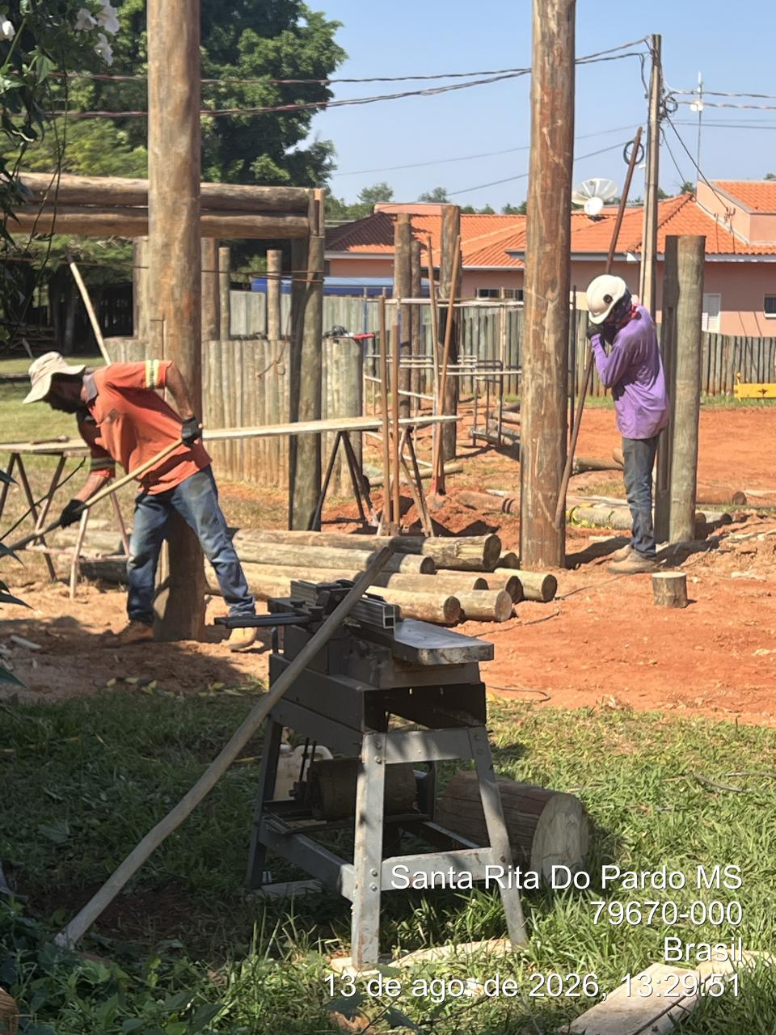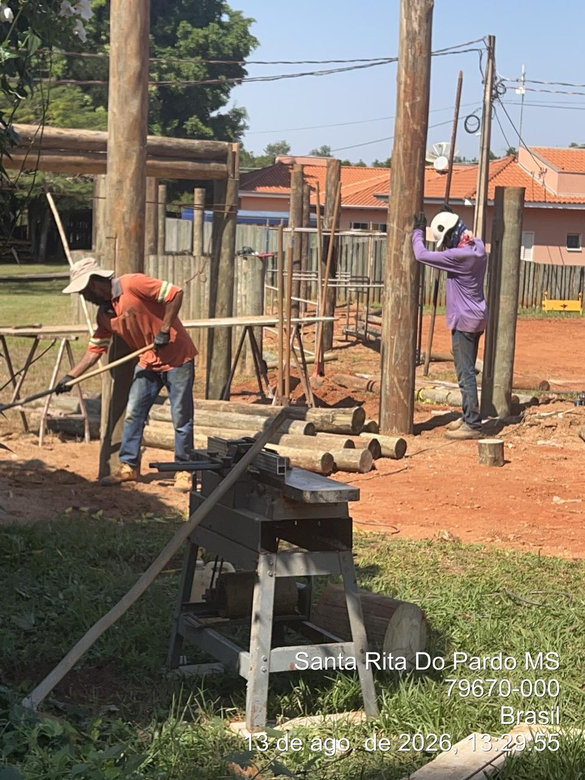
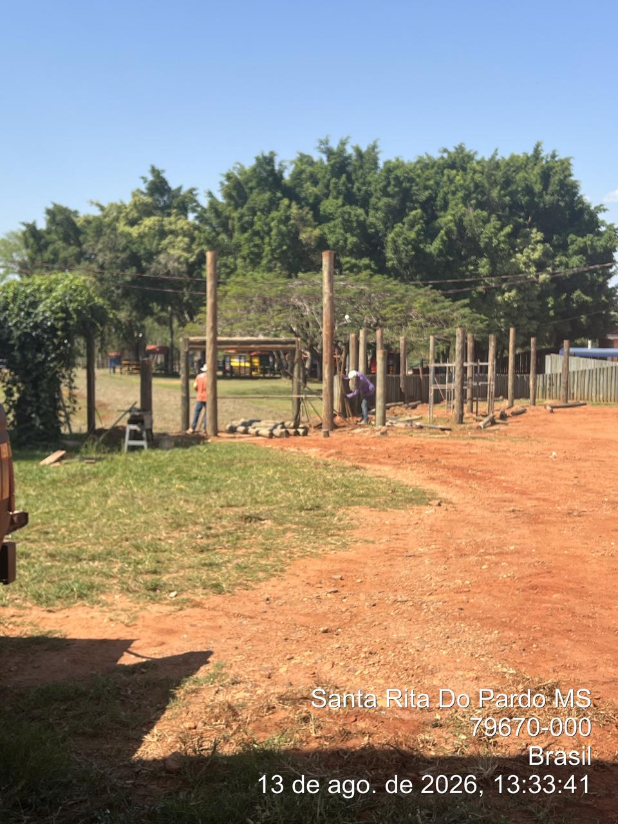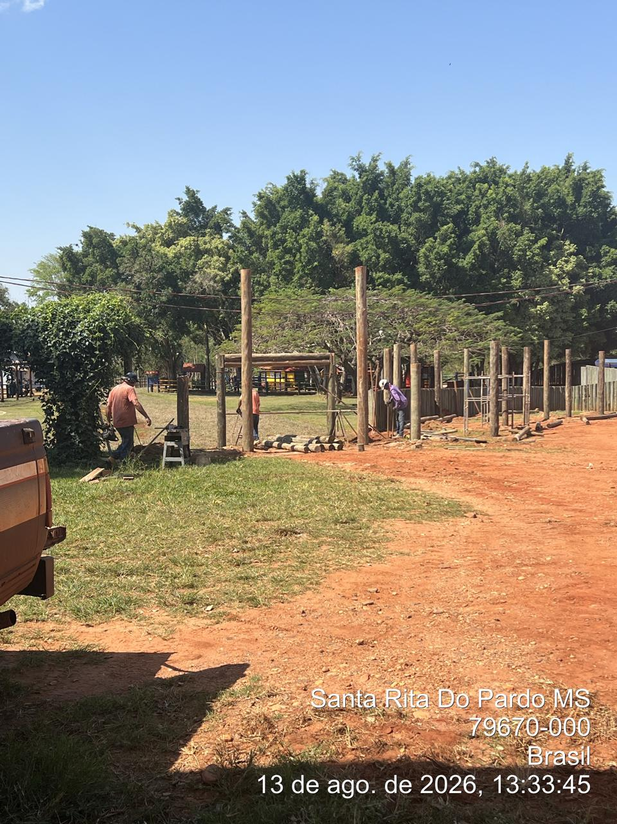
_______________________________
Cássia Francine Zacarim
Técnico de Segurança do
SRTE/MTE 1531/MS
3ª VISITA |  | AUDITÓRIA
DATA: | 21/08/2026 | DIA DA SEMANA: | SEXTA-FEIRA
INTRODUÇÃO
Este relatório documenta a inspeção de rotina realizada em campo na data de 21/08/2026, abrangendo a verificação das condições de segurança e da utilização dos Equipamentos de Proteção Individual (EPIs) pelos colaboradores presentes. A inspeção teve como foco a conformidade com os procedimentos de proteção individual e a identificação de desvios relacionados à utilização dos equipamentos de proteção.
OBJETIVO DA AUDITORIA
A finalidade desta auditoria foi avaliar as condições de segurança dos colaboradores presentes, com ênfase na utilização correta dos Equipamentos de Proteção Individual (EPIs), identificando eventuais não conformidades e estabelecendo medidas corretivas para os desvios observados.
BASE LEGAL E REFERÊNCIAS NORMATIVAS
• NR 31: Segurança e Saúde no Trabalho na Agricultura, Pecuária, Silvicultura, Exploração Florestal e Aquicultura.
• NR 06: Equipamentos de Proteção Individual (EPI).
METODOLOGIA DA AUDITORIA
• Inspeção in loco: observação direta das condições de segurança dos colaboradores presentes.
• Avaliação de comportamento seguro: verificação da adesão aos procedimentos de segurança.
• Verificação dos EPIs: conferência da utilização dos equipamentos de proteção individual e identificação de eventuais ausências.
DESCRIÇÃO DA ATIVIDADE AUDITADA
A inspeção consistiu na verificação das condições gerais de segurança e da utilização dos Equipamentos de Proteção Individual pelos colaboradores presentes no local de trabalho.
Equipe auditada: 2 colaboradores — Matheus e Sebastião.
RELAÇÃO DE COLABORADORES AUDITADOS
Nº | Nome | Uso de EPIs | Conformidade
1 | Matheus | Sem uso de luvas | Não conforme — ausência de luvas
2 | Sebastião | Sem uso de luvas | Não conforme — ausência de luvas
AVALIAÇÃO DOS EQUIPAMENTOS DE PROTEÇÃO INDIVIDUAL (EPIs)
Durante a inspeção realizada em 21/08/2026, foi identificado que os dois colaboradores presentes, Matheus e Sebastião, se encontravam sem o uso de luvas de proteção.
A ausência de luvas caracteriza uma não conformidade relacionada ao uso incompleto dos Equipamentos de Proteção Individual e deve ser corrigida imediatamente, antes da continuidade de atividades que exijam proteção das mãos.
NÃO CONFORMIDADE CRÍTICA IDENTIFICADA
Colaboradores: Matheus e Sebastião.
Desvio identificado: ambos foram observados sem o uso de luvas de proteção.
Risco associado: exposição das mãos a possíveis agentes, materiais ou condições que exijam proteção individual, conforme a natureza da atividade executada.
Ação recomendada: providenciar e utilizar imediatamente as luvas adequadas à atividade antes da continuidade
do trabalho.
ANÁLISE E PLANO DE AÇÃO
A não conformidade observada está relacionada à ausência de proteção das mãos. A situação requer intervenção da liderança e correção imediata, garantindo que os colaboradores estejam devidamente equipados antes de prosseguir com atividades que demandem o uso de luvas.
AÇÕES CORRETIVAS RECOMENDADAS
• Orientar imediatamente Matheus e Sebastião quanto à obrigatoriedade do uso de luvas.
• Providenciar luvas adequadas à atividade desempenhada.
• Realizar conferência dos EPIs antes do início e durante as atividades.
• Monitorar a utilização correta das luvas para evitar reincidência.
COMPORTAMENTO E SEGURANÇA DOS COLABORADORES
Durante a inspeção, foi identificado desvio comportamental relacionado ao uso dos Equipamentos de Proteção Individual. Tanto Matheus quanto Sebastião foram observados sem luvas, sendo necessária orientação e correção imediata da condição.
CLASSIFICAÇÃO DA NÃO CONFORMIDADE
NÃO CONFORMIDADE — PRIORIDADE DE CORREÇÃO IMEDIATA
• Dois colaboradores identificados sem luvas de proteção.
• Ausência de proteção das mãos durante a atividade.
• Necessidade de intervenção imediata da liderança.
• Necessidade de monitoramento para prevenir reincidência.
RECOMENDAÇÕES TÉCNICAS E PLANO DE AÇÃO
1. Correção Imediata
Providenciar e exigir o uso das luvas de proteção adequadas por Matheus e Sebastião antes da continuidade das atividades.
2. Orientação de Segurança
Reforçar com os colaboradores a importância da proteção das mãos e a obrigatoriedade do uso completo dos EPIs.
3. Conferência dos EPIs
Realizar inspeção dos equipamentos antes do início das atividades, verificando se todos os EPIs necessários estão disponíveis e sendo utilizados corretamente.
4. Monitoramento Contínuo
Manter acompanhamento periódico da equipe para assegurar a correção do desvio e evitar novas ocorrências.
CONCLUSÃO
A inspeção realizada em 21/08/2026 identificou uma não conformidade relacionada ao uso dos Equipamentos de Proteção Individual. Os colaboradores Matheus e Sebastião foram observados sem o uso de luvas de proteção.
A condição deve ser corrigida imediatamente, com a disponibilização e utilização das luvas adequadas à atividade. Recomenda-se o reforço das orientações de segurança e o monitoramento contínuo do cumprimento dos procedimentos de proteção individual.
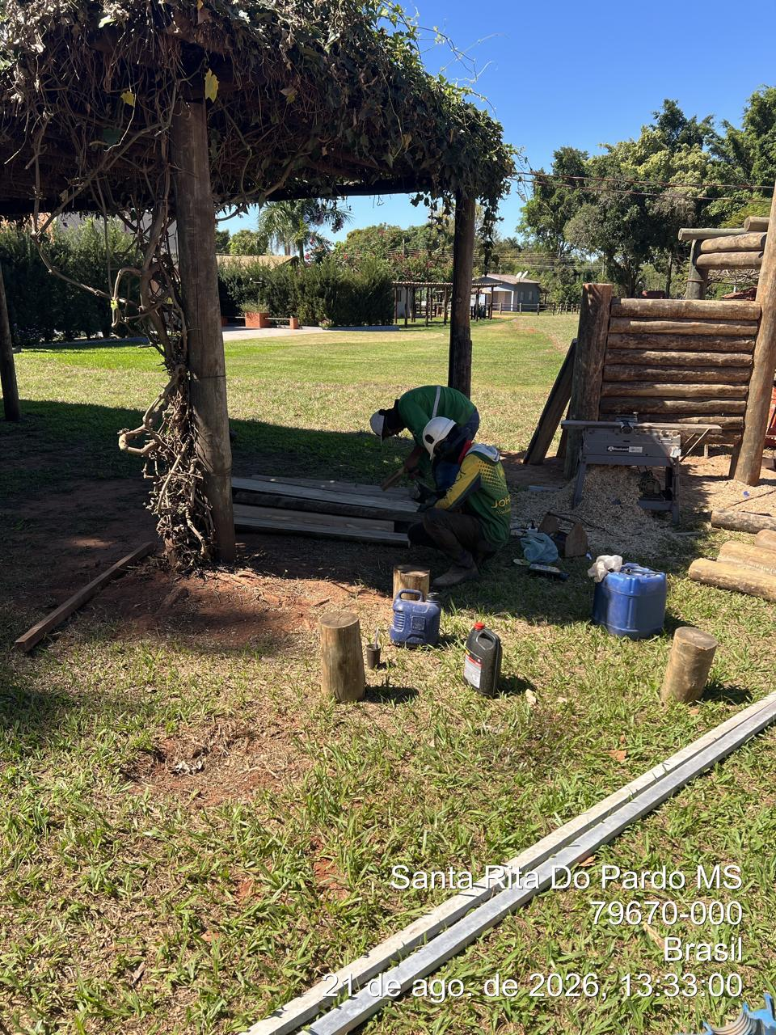

_______________________________
Cássia Francine Zacarim
Técnico de Segurança do
SRTE/MTE 1531/MS

